Β

ΔΙΑΓΩΝΙΣΜΑ Α ΤΕΤΡΑΜΗΝΟΥ

ΟΝΟΜΑΤΕΠΩΝΥΜΟ:………………………………………….

ΗΜΕΡΟΜΗΝΙΑ:………………………………ΤΜΗΜΑ.............

**ΘΕΜΑ Α**

Α. Να χαρακτηρίσετε τις προτάσεις που ακολουθούν ως σωστές (Σ) ή λανθασμένες (Λ)

1. Ισχύει ότι  .
2. Η συνάρτηση  είναι περιοδική, με περίοδο 
3. Το μέγιστο της συνάρτησης είναι ο αριθμός 1.

Β. Στον παρακάτω τριγωνομετρικό κύκλο έχουμε την γωνία 

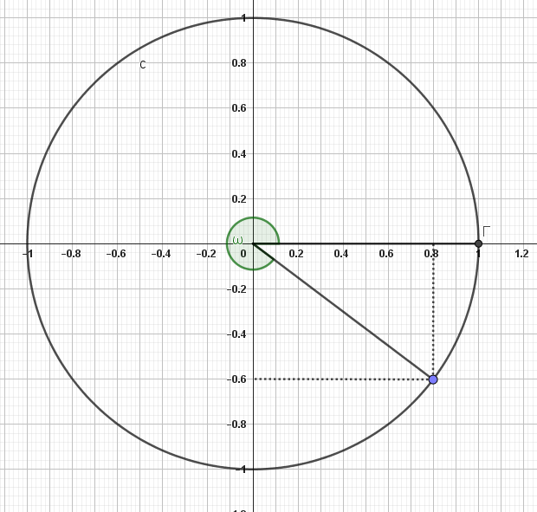Κάνοντας χρήση του τριγωνομετρικού κύκλου να βρείτε το ημίτονο και το συνημίτονο της γωνίας 

**Μονάδες 15+10=25**

**ΘΕΜΑ Β**

1. H τιμή της παράστασης ισούται με:

Α. 0 Β. 6 Γ. 4 Δ. -2

1. H τιμή της παράστασης  ισούται με:

Α. 0 Β. -3 Γ. 1 Δ. 2

**Μονάδες 10+10=20**

**ΘΕΜΑ Γ**

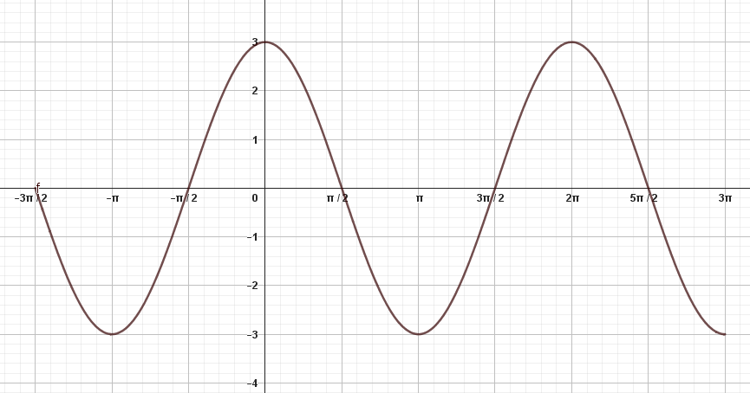Δίνεται η γραφική παράσταση μιας συνημιτονοειδούς συνάρτησης 

1. Να υπολογίσετε την τιμή της παραμέτρου 
2. Να βρεθεί η περίοδος της συνάρτησης καθώς και η τιμή του ω.
3. Να βρεθούν οι τετμημένες των σημείων στα οποία η συνάρτηση παρουσιάζει ακρότατα (μέγιστα και ελάχιστα). **Μονάδες 5+10+10=25**

**ΘΕΜΑ Δ**

Α. Να συμπληρώσετε τον παρακάτω πίνακα τιμών της συνάρτησης και 

|  |  |  |  |  |  |
| --- | --- | --- | --- | --- | --- |
|  |  |  |  |  |  |
|  |  |  |  |  |  |
|  |  |  |  |  |  |

Β. Να σχεδιάσετε την γραφική παράσταση της συνάρτησης  και 

σε διάστημα μιας περιόδου.

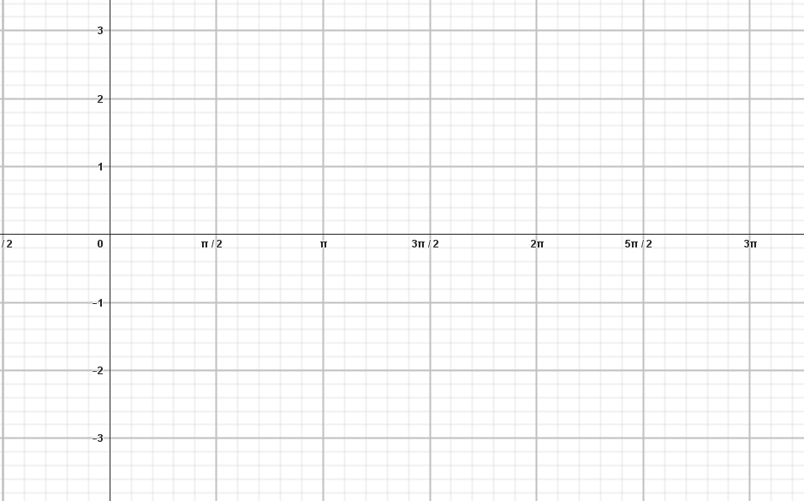

Γ. Να μελετήσετε ως προς την μονοτονία και τα ακρότατα την συνάρτηση 

**Μονάδες 10+10+10=30**

**ΚΑΛΗ ΕΠΙΤΥΧΙΑ!!!!**